Муниципальное бюджетное общеобразовательное учреждение города Костромы
«Средняя общеобразовательная школа № 29»

Утверждаю

Директор школы
Яблокова М.Г.

Паспорт учебного кабинета № 4
Технология

2013 – 2014 уч. год

Заведующий кабинетом: Кузьмина Т.П.

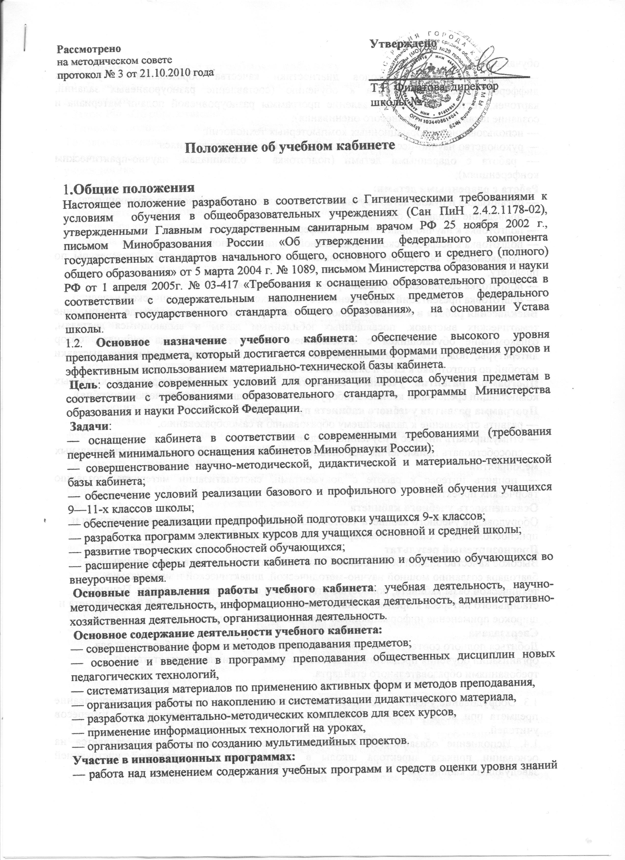
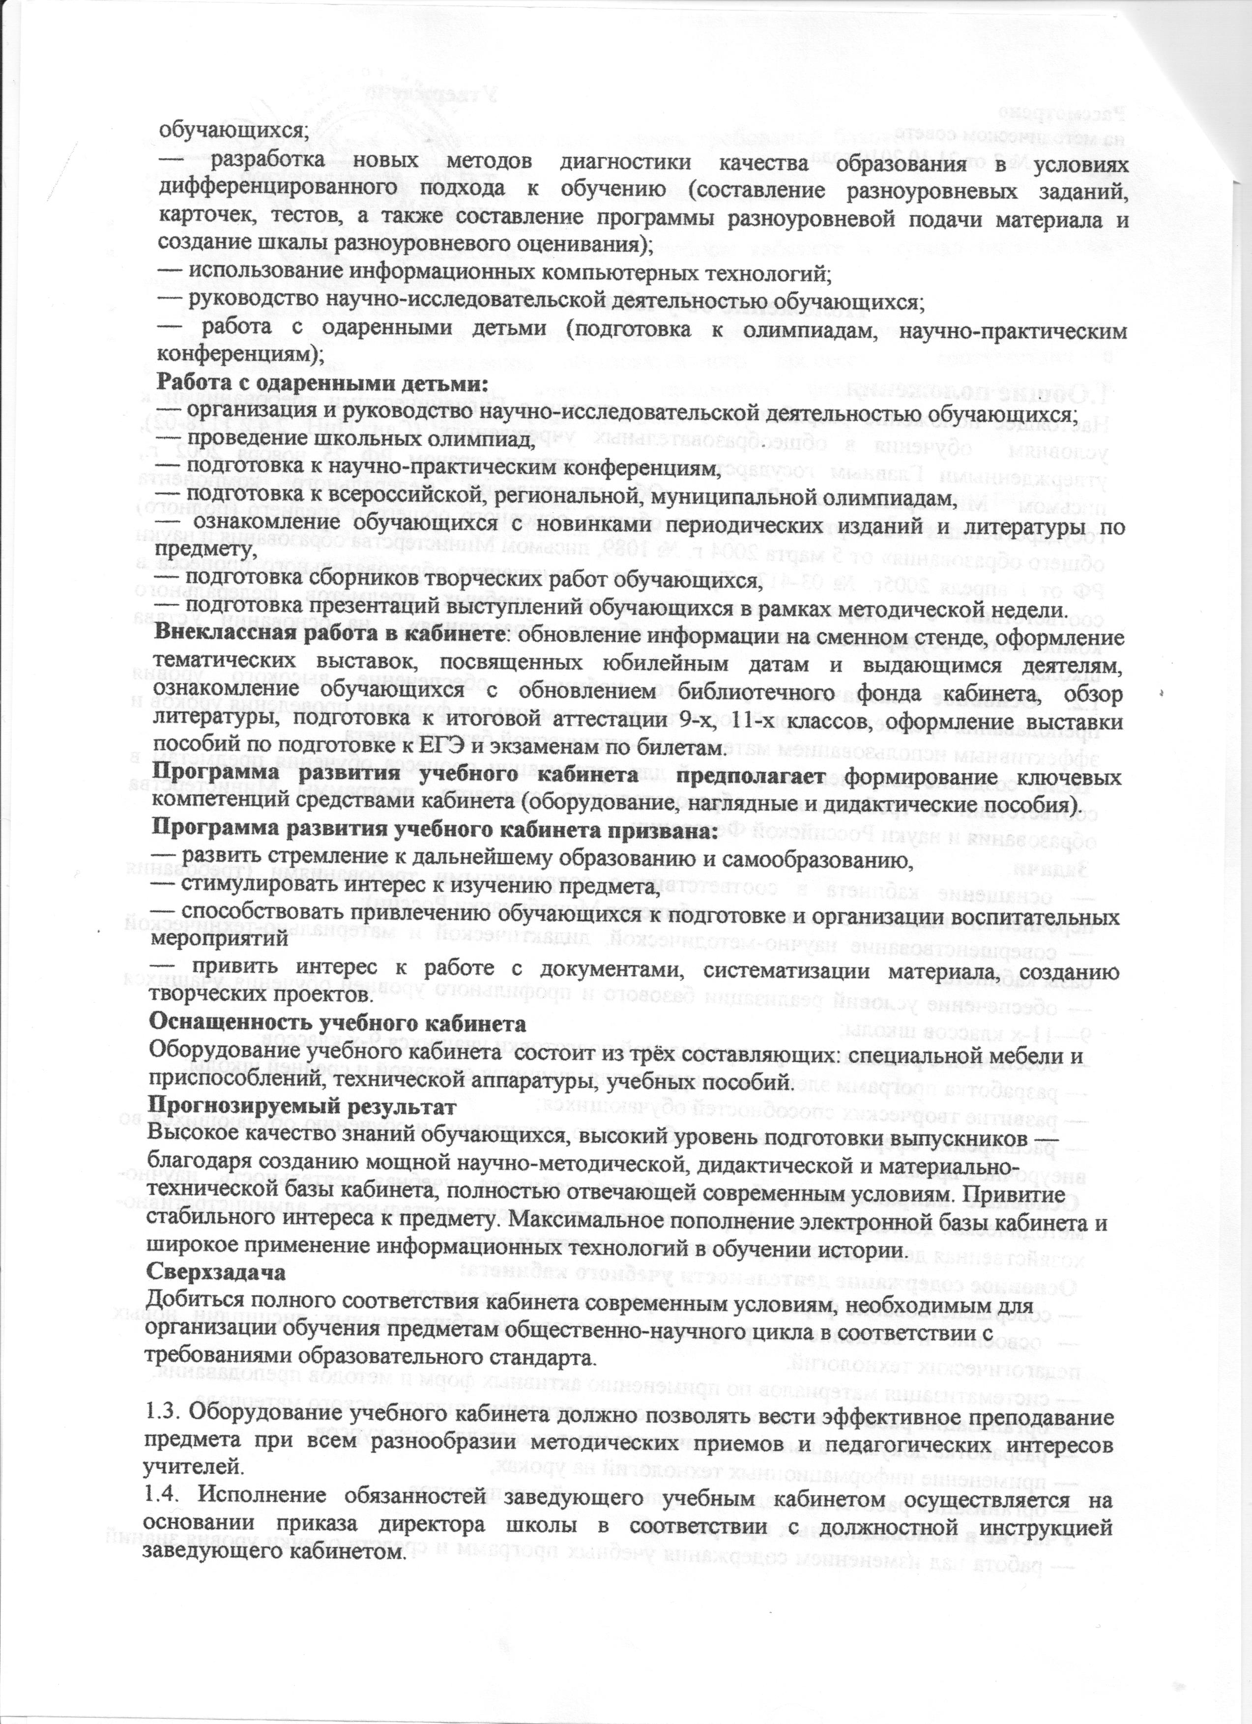
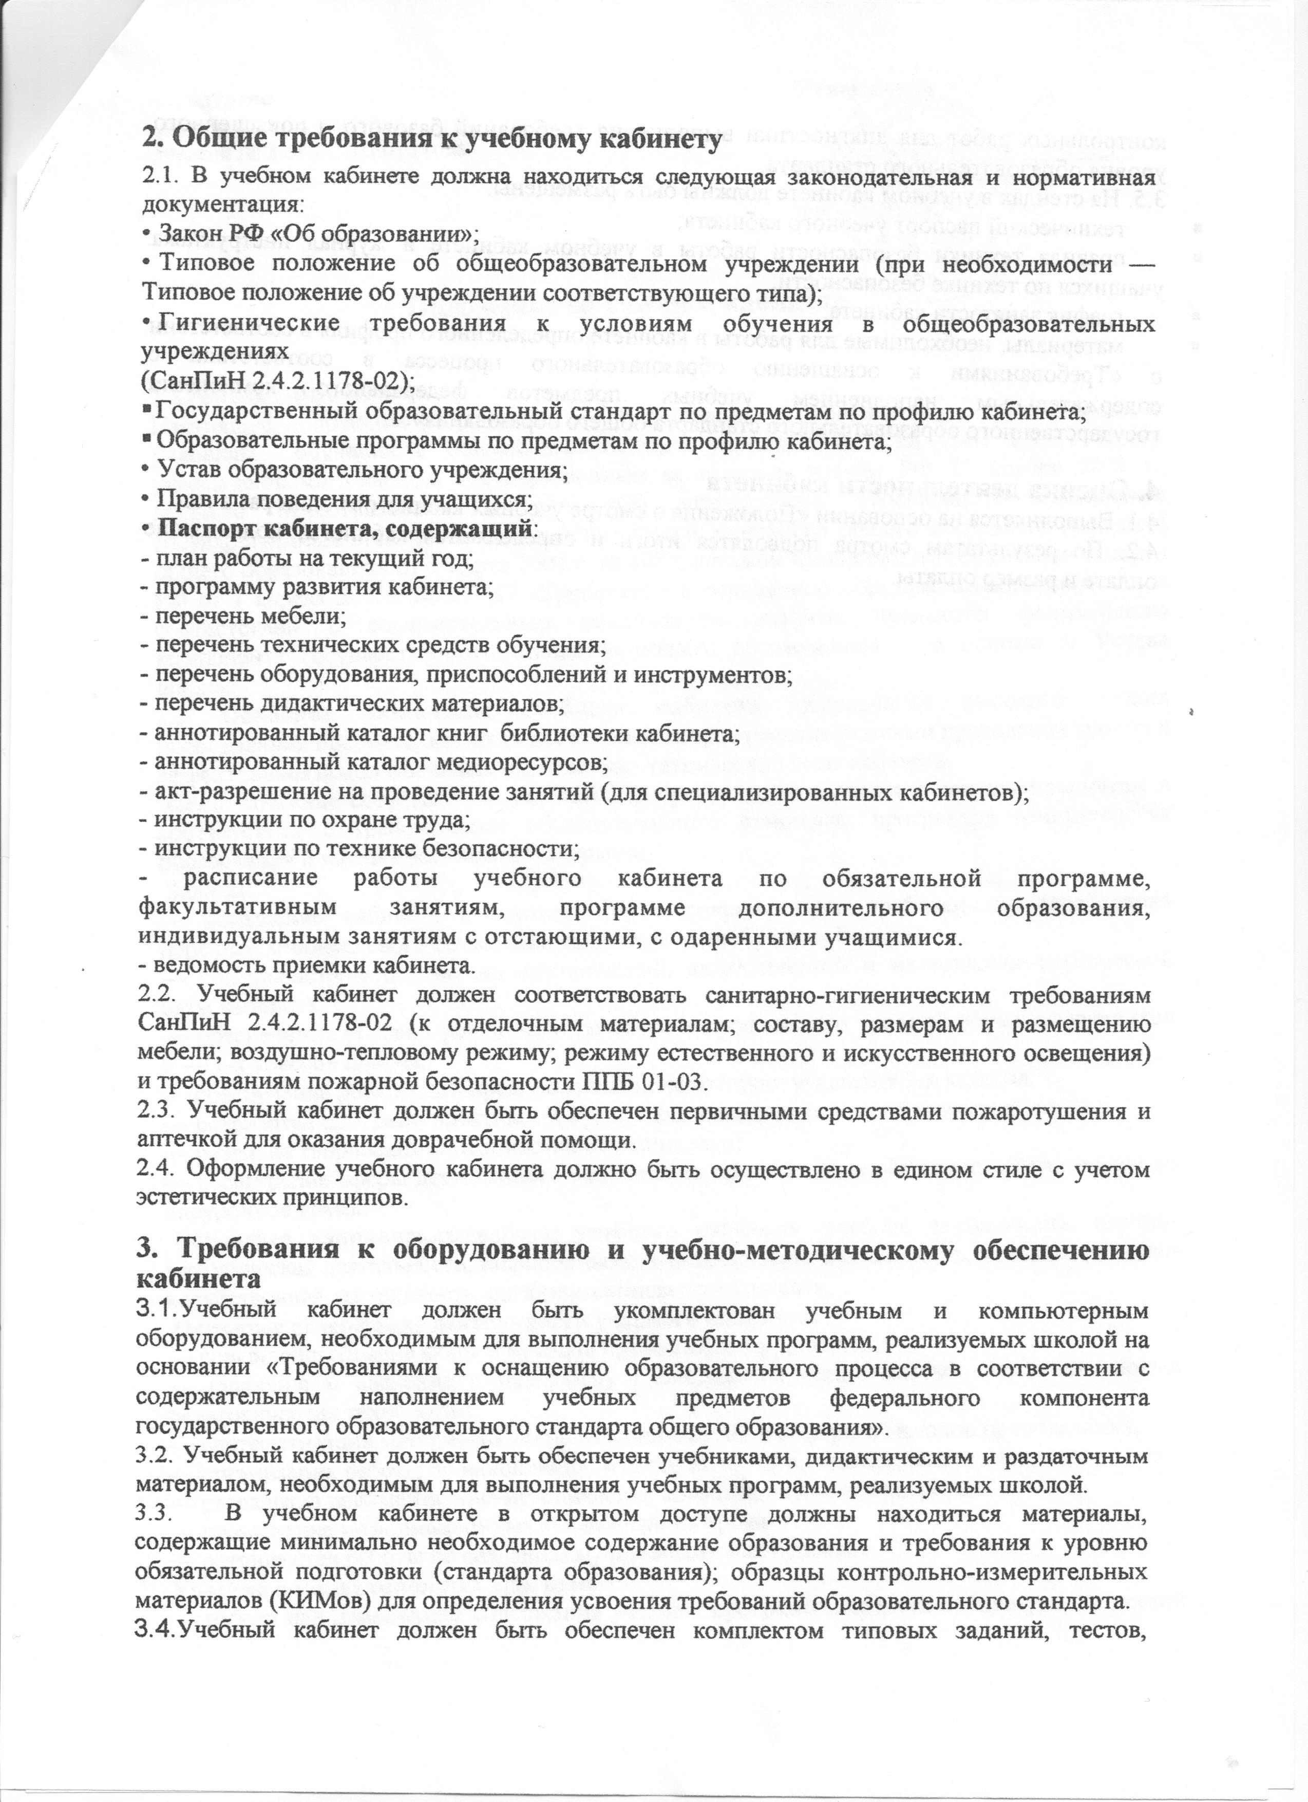
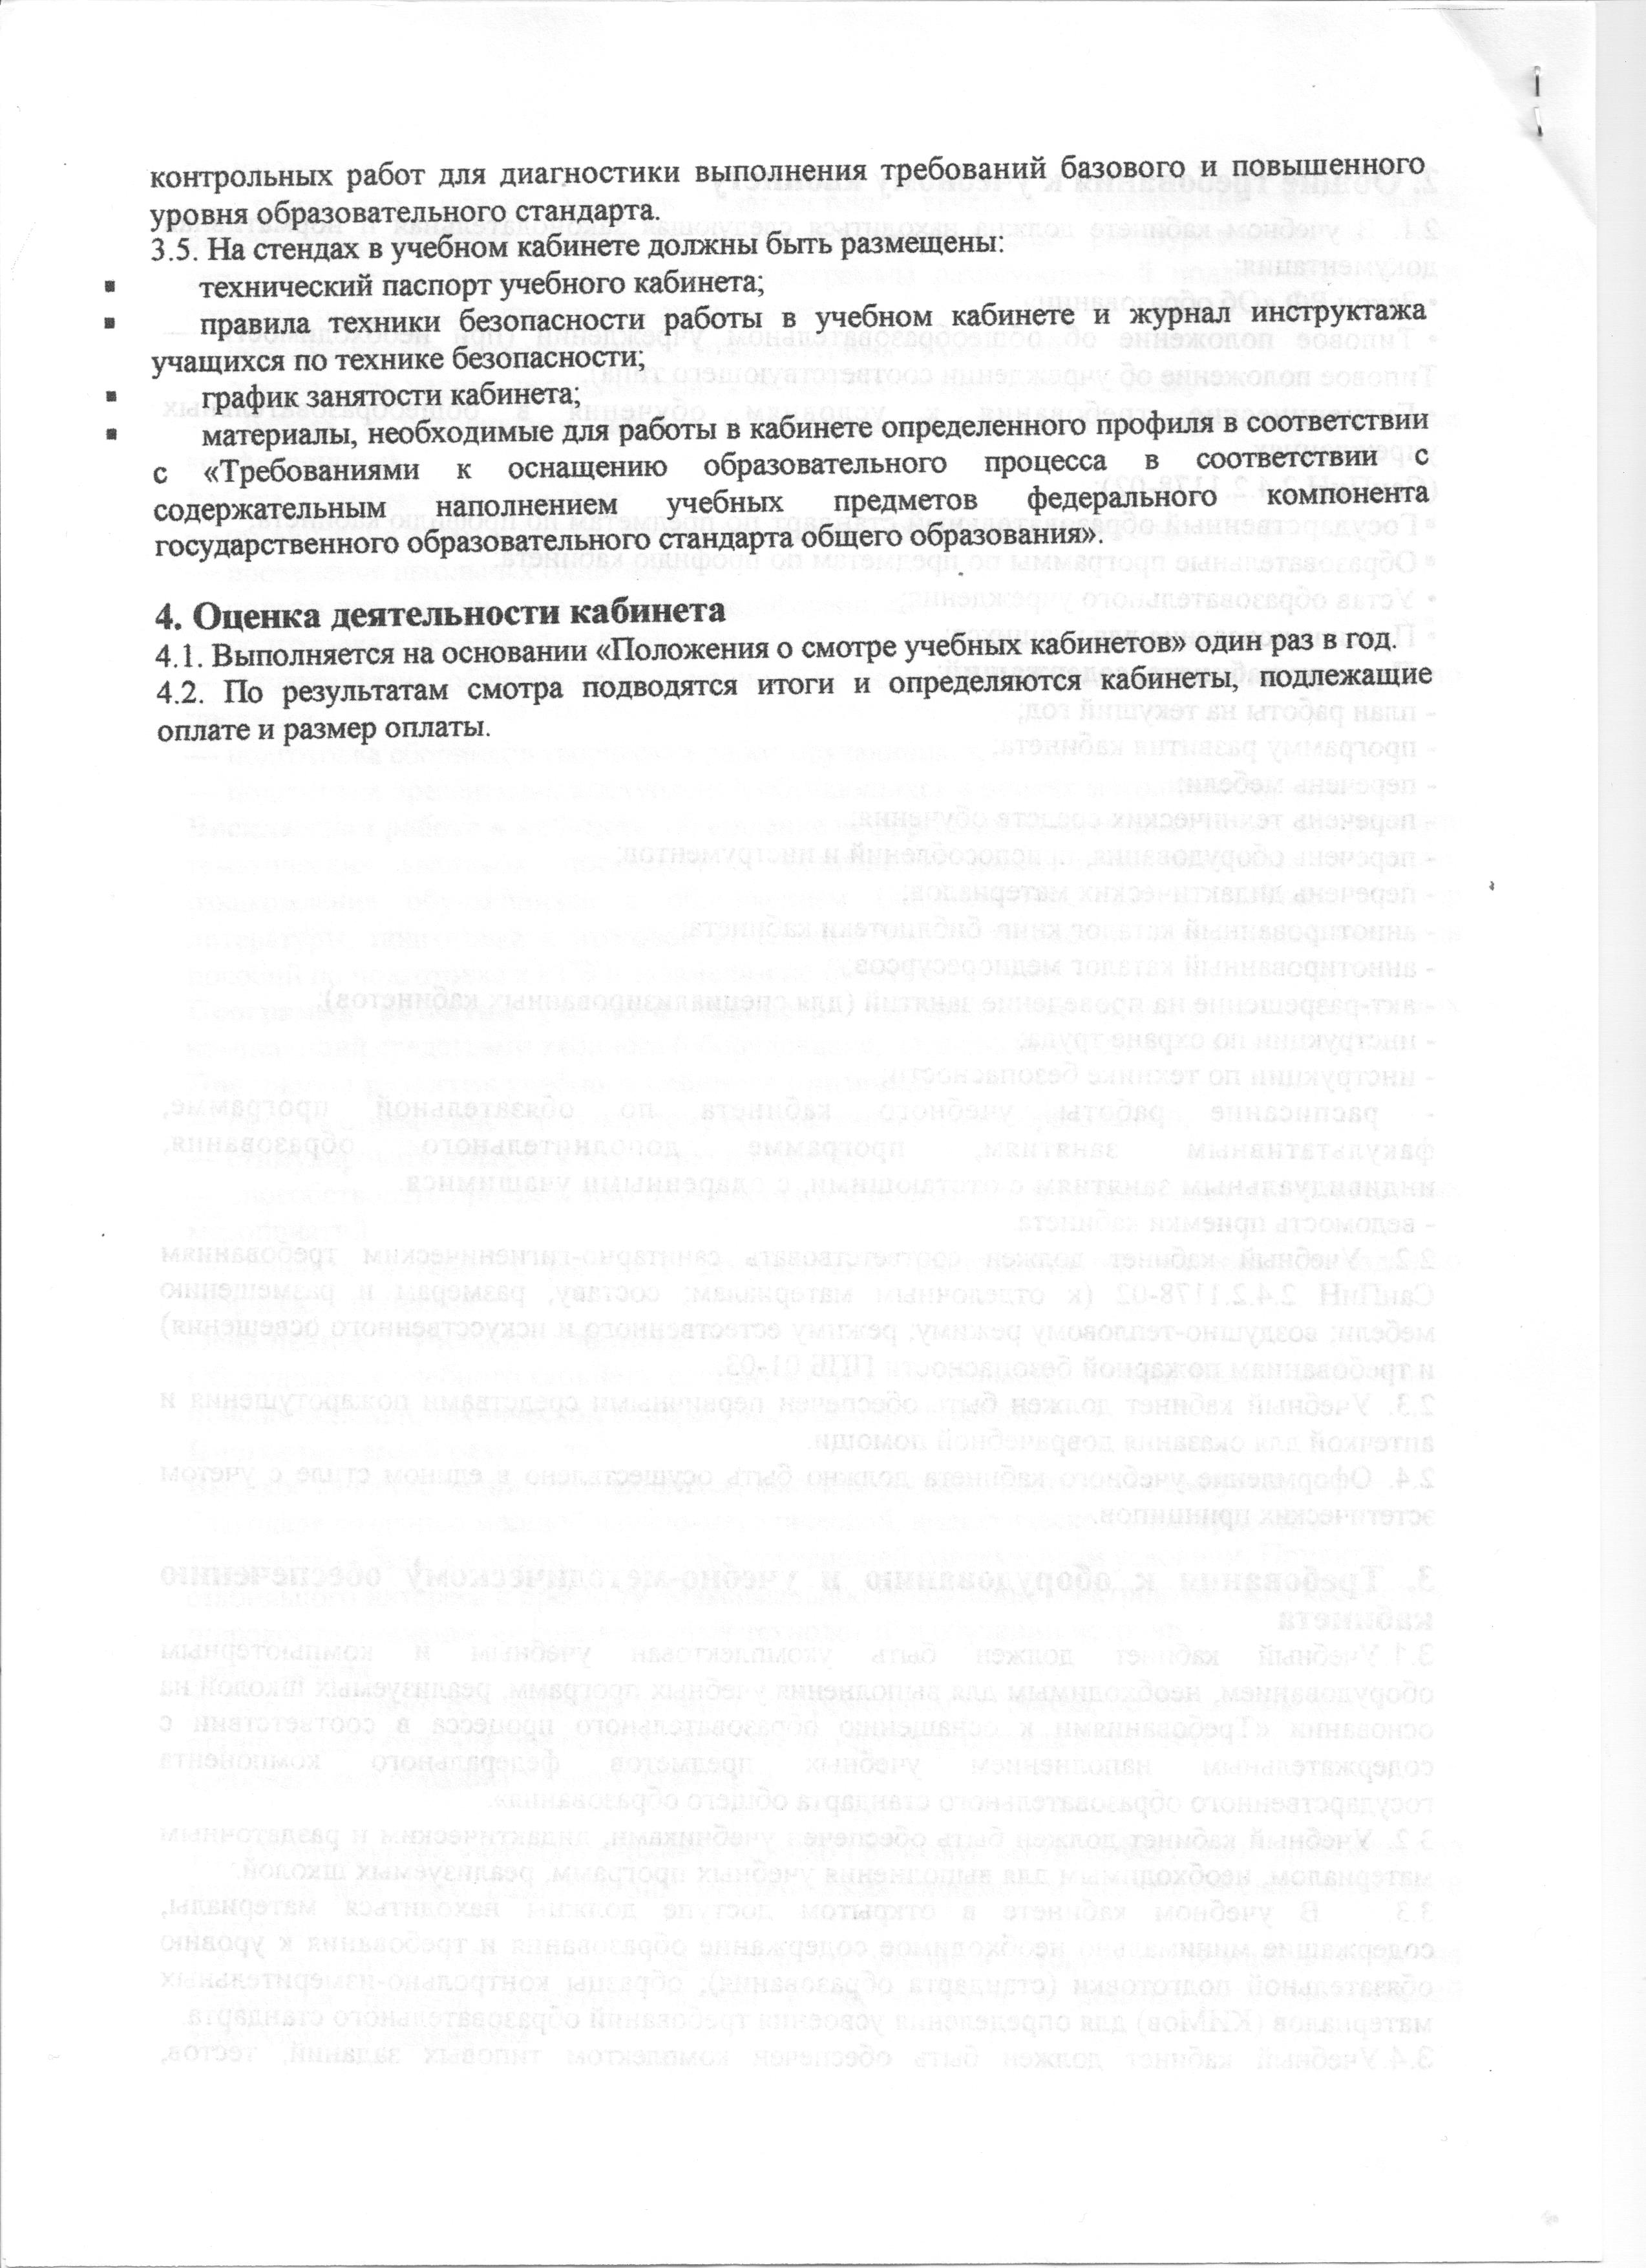
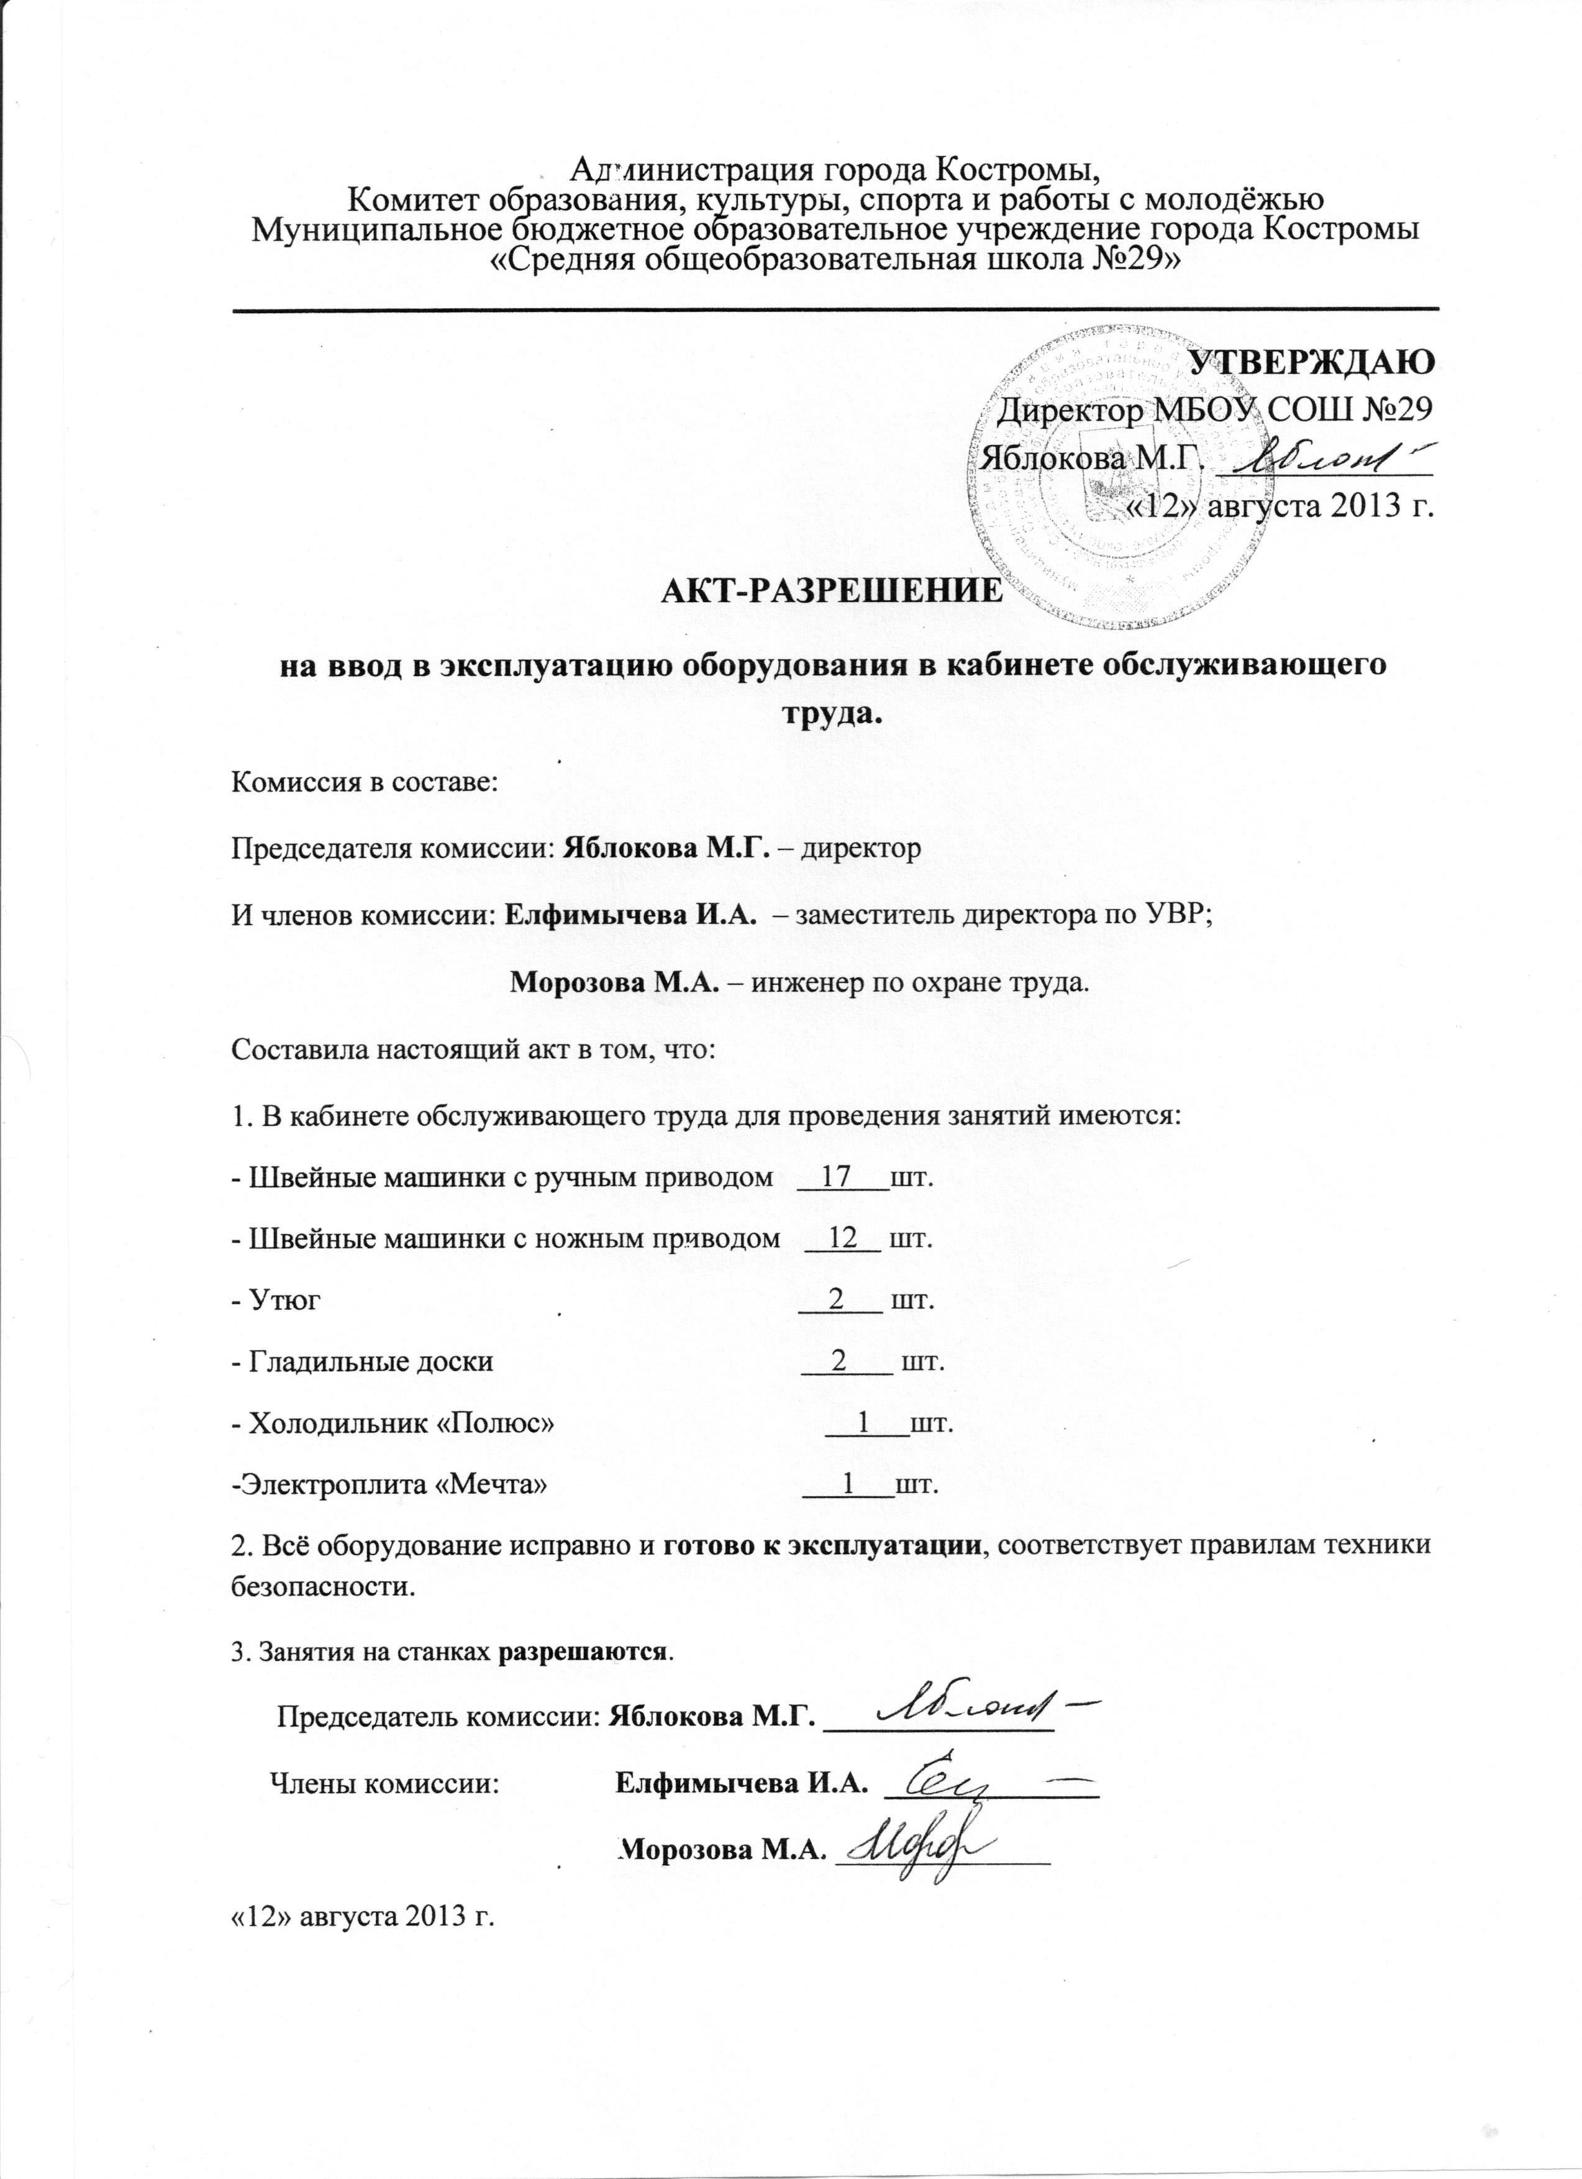
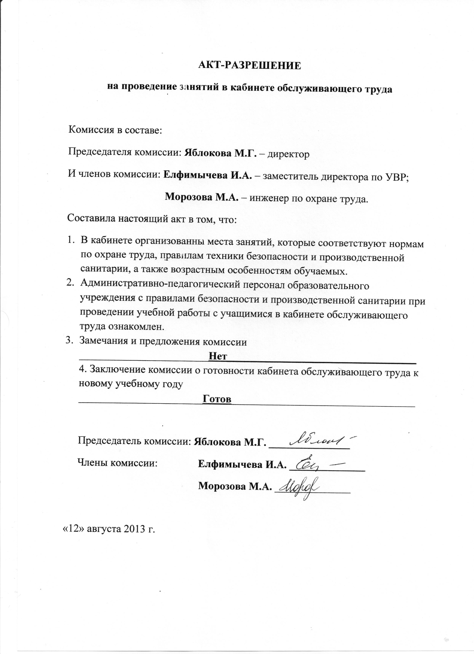
1. Инвентарная ведомость на имеющееся оборудование или перечень имеющейся мебели и инвентаря

№ | Наименование | Количество | Год приобретения | Соответствие возрастной категории
1 | Вешалка металлическая | 1 | 1998 | +
2 | Доска классная | 1 | 2005 | +
3 | Люстра | 6 | 2001 | +
4 | Огнетушитель | 1 | 2012 | +
5 | Сервант | 1 | 2001 | +
6 | Стол для учителя | 1 | 2001 | +
7 | Стол обеденный | 11 | 2002 | +
8 | Стол ученический | 19 | 2001 | +
9 | Стул полумягкий | 1 | 2001 | +
10 | Стул полумягкий | 1 | 2002 | +
11 | Стул ученический | 18 | 2001 | +
12 | Табурет кухонный | 18 | 2001 | +
13 | Шкаф для учебных пособий | 1 | 2001 | +
14 | Шкаф-стенка | 1 | 1998 | +
15 | Часы | 1 | 2001 | +

2. Инвентарная ведомость на технические средства обучения или перечень средств обучения

№ | Наименование | Марка | Инвентарный номер | Год приобретения
1 | Фильмопроектор |  | 10106008393 | 1998
2 | Компьютер | «Belinea» | 10106 004523 | 2008
3 | Принтер | «Epson» | 10106005461 | 2009

3.Перечень оборудования, приспособлений и инструментов по профилю предмета

№ | Вид | Количество
1 | Доска гладильная | 2
2 | Доска гладильная для рукавов | 1
3 | Зеркало | 3
4 | Манекен | 1
5 | Машина швейная «Чайка» | 2
6 | Машина швейная ножная | 12
7 | Машина швейная ручная | 17
8 | Машина швейная «Janome» | 3
9 | Оверлок | 1
10 | Микроволновая печь | 1
11 | Набор кухонной мебели | 1
12 | Набор посуды | 1
13 | Холодильник «Саратов» | 1
14 | Шинковка | 1
15 | Электроплита «Мечта» | 2
16 | Электросамовар | 1
17 | Эл. утюг | 1
18 | Сервиз чайный | 2
19 | Ножницы портновские | 9
20 | Эл. чайник | 2
21 | Ножи | 3
22 | Терки | 3
23 | Сковороды | 3
24 | Набор тарелок | 30
25 | Вытяжка | 2

4. Перечень дидактических материалов

№ | Вид | Название | Класс | Количество
1 | Образцы | Хлопчатобумажные и льняные ткани | 5 | 10
2 | Образцы | Шерстяные ткани | 6 | 5
3 | Образцы | Синтетические и искусственные ткани | 7 | 9
4 | Коллекции | Хлопок-сырец | 5 | 1
5 | Коллекции | Льняные волокна | 5 | 1
6 | Коллекции | Шерстяные волокна | 6 | 1
7 | Коллекции | Синтетические волокна | 7 | 3
8 | Швы | Стачные | 5 | 15
9 | Швы | Вподгибку | 5 | 15
10 | Швы | Настрочные | 6 | 15
11 | Швы | Расстрочные | 6 | 15
12 | Швы | Окантовочные | 7 | 15
13 | Пооперационная обработка | Бретели | 5 | 12
14 |  | Нагрудника | 5 | 5
15 |  | Кармана | 5 | 15
16 |  | Сборка фартука | 5 | 1
17 |  | Подготовка деталей кроя | 6 | 1
18 |  | Стачивание юбки | 6 | 1
19 |  | Обработка вытачек | 6 | 1
20 |  | Обработка складок | 6 | 3
21 |  | Обработка застежки | 6 | 5
22 |  | Обработка пояса | 6 | 10
23 |  | Притачивание пояса | 6 | 7
24 |  | Обработка низа юбки | 6 | 5
25 |  | Способы обработки горловины | 7 | 10
26 |  | Обработка горловины обтачкой | 7 | 12
27 |  | Обработка проймы обтачкой | 7 | 3

5. Аннотированный каталог книг библиотеки кабинета

№ | Автор | Название | Издательство | Аннотация
1 | Абелюк ЕС | Студия: литературный альманах | М, МИРОС 1994 | Составлена из творческих работ детей
2 | Бэнсон ЭН | Бисероплетение для новичков | М:АСТ 2009 | Основы бисероплетения для создания собственных проектов
3 | Голондарева НБ | Технология, поурочное планирование | Волгоград, «Учитель-АСТ, 2005 | Педназначена для закрепления,обобщения, систематизации и проверки знаний учащихся
4 | Ермакова ВИ | Кулинария.Основы кулинарии | М : Просвещение 1993 | Роль питания в обеспечении жизнедеятельности организма
5 | Жукова ОГ | Бисерное рукоделие | М.: АСТ, 2005 | Создание бисерных работ своими руками
5 | Каталог | Аксессуары для шитья и рукоделия | 2005
6 | Каневец ОФ | Технологи. Тетрадь для 5 класса | Саратов: Лицей, 1999 | Педназначена для закрепления,обобщения, систематизации и проверки знаний учащихся
7 | Кожина ОА | Технология 5 класс | М: Дрофа. 2004 | Краткие советы по проведению учебных занятий
8 | Конышева НМ | Чудесная мастерская | L-PRESS.1995 | Учебное пособие по художественному труду
9 | КонышеваНМ | Наш рукотворный мир | L-PRESS.1996 | Книга поможет смастерить красивые и полезные вещи
10 | Крапивина НЮ | Технология, тетрадь 6 класс | Саратов: Лицей, 2005 | Педназначена для закрепления,обобщения, систематизации и проверки знаний учащихся
11 | Кудряшова ТВ | Украшение для интерьера в технике «ТЕРРА» | М: Эксмо,2008 | Создание украшений в технике «терра»
12 | Нагибина МИ | Природные дары для поделок и игры | Ярославль: Академия развития, 1997 | Курс занятий по развитию у детей навыков ручного труда
13 | Нестерова ДВ | Рукоделие: энциклопедия | М:АСТ, 2007 | Вышивка, макраме, изделия из кожи и бисера
14 | Макридина ОИ | Технология, поурочное планирование, 6 класс | Волгоград: Учтель АСТ, 2004 | Педназначена для закрепления,обобщения, систематизации и проверки знаний учащихся
15 | Павлова МБ | Технология. Метод проектов | М: Вентана-граф,2003 | Метод проектов и его применение технологическом образовании школьников
16 | Павлова ТН | Здоровое питание | М: Пайдейя 1998 | Роль питания в обеспечении жизнедеятельности организма
17 | Симоненко ВД | Программы «Технология» | Вентана-Графф, 2009 | Сборник программ по технологии подготовлен в соответствии с компонентом федерального стандарта
18 | Симоненко ВД | Техология, учебники 5-7 класс | Венана- Граф 2004 | Учебник по технологии, отвечает федеральному стандарту
19 | Тарасова АП | Домоводство и обслуживающий труд | С.Петербург: МиМ-Экспресс, 1996 | Учебник содержит информацию по всем разделам программы
20 | Червякова ИВ | Технология, 7 класс,поурочные планы | Волгоград, 2005 | Педназначена для закрепления,обобщения, систематизации и проверки знаний учащихся
21 | Чернякова ВН | Технология обработки ткани, учебники 5-6 класс | М: Просвещение, 1997 | Учебник содержит информацию по всем разделам программы
22 | Хофман С | Вышиваем круглый год | Арт-родник, 2008 | Мотивы для вышивки крестом
23 | Чибрикова О | Поделки из кожи для украшения интерьера | М: Эксмо, 2005 | Изделия из кожи сделанные своими руками

6. Учебно-методический комплекс средств обучения (УМК)

№ | Автор | Название | Место и год выпуска
1. | Хохлова М.В., Самородский П.С., Синица Н.В., Симоненко В.Д. | Технология: программа начального и основного общего образования. | М.: Вентана-Граф, 2009
2. | Кузнецов А.А., Рыжаков М.В., Кондаков А.М. | Примерные программы по учебным предметам. Технология. 5-9 классы : проект. | М.: Просвещение, 2010
3. | Крупская Ю.В., Лебедева Н.И., Симоненко В.Д. | Технология. Обслуживающий труд: 5 класс : учебник | М.: Вентана- Граф, 2008
4. | Крупская Ю.В., Симоненко В.Д., Кожина О.А. и др. | Технология. Обслуживающий труд: 6 класс : учебник | М.: Вентана- Граф, 2008
5. | Синица Н. В., Симоненко В.Д., Кожина О.А. и др. | Технология. Обслуживающий труд: 7 класс: учебник | М.: Вентана- Граф, 2008
6. | Синица Н. В., Симоненко В.Д., Гончаров Б.А.и др | Технология. Обслуживающий труд: 8 класс: учебник | М.: Вентана- Граф, 2008
7. | Межуева Ю.В. | Технология. 5 класс. Рабочая тетрадь. Вариант для девочек. 1-2 часть. | Саратов: Лицей, 2011
8. | Межуева Ю.В | Технология. 6 класс. Рабочая тетрадь. Вариант для девочек. 1-2 часть. | Саратов: Лицей, 2011
9. | Межуева Ю.В | Технология. 6 класс. Рабочая тетрадь. Вариант для девочек. 1-2 часть. | Саратов: Лицей, 2011

7. Аннотированный каталог медиаресурсов

№ | Наименование | Автор | Аннотация
1 | «Вышивка в интерьере» | Кузьмина Т.П.  Нечай И.Б. | Представление о видах вышивки, ее применение ее в оформлении интерьера
2 | Дизайн и моделирование моделей одежды |  | Современные модели одежды, способы ее моделирования
3 | Моделирование одежды Леко |  | Создание модели одежды с использованием метода Леко
4 | Стильные штучки
5
6
7
1 | «Борщ» | Гоманкова В, Смирнова К | Виды супов, технология приготовления вегетарианского борща.
2 | «Гигиена жилища» | Архипова Н, Березина К | Способы уборки жилых помещений, средства для уборки.
3 | «Изделия из теста» | Ражева в, Косова А. | Виды теста, технология приготовления песочного печения
4 | «Использование растений в оформлении интерьера» | Юматова М, Нуриева М. | Оформление интерьера с помощью растений.
5 | «Капрон» | Смирнова К. | Синтетические волокна и ткани, их производство
6 | «Кисломолочные продукты» | Покачалова Я, Крапивина К | Использование кисломолочных продуктов в питании
7 | «Квас» | Шелоухова А, Буракова О, Менькова А. | Русский напиток, приготовление кваса в домашних условиях
8 | «Напитки» | Шелоухова А, Покачалова Я | Виды напитков, полезные и вредные напитки.
9 | «Освещение жилого дома» | Лаврентьева Я, Ражева В. | Виды освещения жилых помещений
10 | «Помпоны и как их сделать» | Безменова Д. | Технология изготовления помпонов
11 | «Роль комнатных растений в жизни человека» |  | Использование комнатных растений в оформлении интерьера.
12 | «Рыба» | Гарская М, Смирнова М, Исакова Н. | Технология приготовления блюд из рыбы
13 | «Сбитень» |  | Русский народный напиток, приготовление сбитня в домашних условиях
14 | «Сырники» |  | Технология приготовления сырников
15 | «Стиль» | Смирнова К. | Стиль в одежде человека
16 | «Тесто» | Соколова Н, Менькова А, Комарова Ю. | Технология приготовления блюд из теста
17 | «Травяные чаи» | Крапивина К. | Приготовление различных видов чая
18 | «Уход за комнатными растениями» | Травина К, Святывода К. | Способы ухода за домашними комнатными растениями
19 | «Шарлотка» | Шатова Н, Габриелян Л. | Технология приготовления шарлотки
20 | «Шарлотка» | Немеровченко М, Румянцева Т. | Технология приготовления шарлотки
21 | «Шторы в интерьере» | Сваина А. | Виды штор, использование штор в интерьере
22 | «Шторы» | Комлева Л, Кочакова Г | Виды штор, использование штор в интерьере
1 | «Макраме» | Кузьмина ТП | Макраме, приемы выполнения различных узлов
2 | «Напитки» | Кузьмина ТП | Виды напитков, полезные и вредные напитки.
3 | «Овощи» |  | Роль овощей в питании человека
4 | «Проектный метод обучения» |  | Использование метода проектов в учебной деятельности
5 | «Путешествие в царство швейной машины» |  | История создания швейной машины
6 | «Рациональное питание» |  | Роль рационального питания в жизни человека
7 | «Синтетические ткани» |  | Синтетические волокна и ткани, их производство
8 | «Фартук» |  | Моделирование фартука
9 | «Химические волокна» |  | Виды химических волокон, их использование
10 | «Хлопчатобумажные волокна и ткани» |  | Применение хлопчатобумажных тканей
11 | «Шерсть» |  | Использование шерстяных тканей, их производство
12 | Элективные курсы. Программы
13 | «Русский костюм и современность» | КузьминаТП, Нечай ИБ | Использование традиций русского национального костюма в современных изделиях

Программа развития кабинета № 4 «Технологии»

Пояснительная записка

Основное назначение кабинета технологии - обеспечение высокого уровня преподавания предмета, который достигается современными формами проведения уроков и эффективным использованием материально-технической базы кабинета.

Цель: создание современных условий для организации процесса обучения предмета «Технологии» в соответствии с требованиями образовательного стандарта, программы Министерства образования и науки Российской Федерации.

Задачи:
— оснащение кабинета в соответствии с современными требованиями (требования перечней минимального оснащения кабинетов Минобрнауки России);
— совершенствование научно-методической, дидактической и материально-технической базы кабинета;
— обеспечение условий реализации базового уровня обучения учащихся 5-8х классов;
-- разработка программ элективных курсов для учащихся основной и средней школы;
— развитие творческих способностей обучающихся;
— расширение сферы деятельности кабинета по воспитанию и обучению обучающихся во внеурочное время.

Основные направления работы кабинета: учебная деятельность, научно-методическая деятельность, организационная деятельность.

Основное содержание деятельности кабинета технологии:
— совершенствование форм и методов преподавания предмета,
— освоение и введение в программу преподавания новых технологий,
— систематизация материалов
— организация работы по накоплению и систематизации дидактического материала,
— применение информационных технологий на уроках истории,
— организация работы по созданию мультимедийных проектов.

Программа развития кабинета технологии предполагает формирование ключевых компетенций средствами кабинета (оборудование, наглядные и дидактические пособия) и воспитание у обучающихся трудолюбия, бережливости, аккуратности, целеустремленности, предприимчивости, ответственности за результаты своей деятельности, уважительного отношения к людям различных профессий и результатам их труда.

Программа развития кабинета способствует:
— освоению технологических знаний, технологической культуры на основе включения учащихся в разнообразные виды технологической деятельности по созданию личностно или общественно значимых продуктов труда;
— овладению общетрудовыми и специальными умениями, необходимыми для поиска и использования технологической информации, планированию и созданию продуктов труда, ведению домашнего хозяйства и осознанного определения своих жизненных и профессиональных планов, безопасных приемов труда;
— развитию познавательных интересов, технического мышления, творческих способностей;
— получение опыта применения политехнических и технологических знаний и умений в самостоятельной практической деятельности.

Программа развития кабинета призвана:
— развить стремление к дальнейшему образованию и самообразованию,
— творческому решению учебных и практических задач,
— стимулировать интерес к изучению предмета,
— способствовать умению использовать различные источники информации, включая энциклопедии, словари, интернет-ресурсы и другие базы данных;
---привить интерес к созданию творческих проектов.

Работа с одаренными детьми:
— проведение школьных олимпиад,
— подготовка к Неделе проектов,
— подготовка к городской олимпиаде,
— обучение обучающихся написанию рефератов при разработке проектов,
— ознакомление обучающихся с новинками литературы по предмету,
— подготовка к участию в городском Дне знаний,
— подготовка учащихся к участию в городских и областных выставках и конкурсах,
— проведение выставок детских творческих работ, мастер-классов в школе.

Внеклассная работа в кабинете: оформление персональных выставок учащихся, пополнение библиотечного фонда кабинета, пополнение дидактического материала.

Оснащенность кабинета технологии
Оборудование кабинета технологии состоит из трёх составляющих: специальной мебели и приспособлений, технической аппаратуры, учебных пособий.

Наиболее удачный вариант организации рабочего пространства кабинета технологии предполагает визуальное разделение кабинета на несколько зон:
— рабочее место обучающихся: письменные столы со стульями;
— рабочее место учителя: письменный стол, стул, компьютерный стол с необходимым оборудованием (компьютер, принтер, доска),
— информационная зона: сменные стенд, стеллажи для организации различных выставок;
— мебель для хранения книг, учебных пособий.

Кабинет технологии содержит атрибуты государственности России (изображение флага, герба).

Наглядные пособия:
— демонстрационные пособия (демонстрационные таблицы, альбомы и т. п.);
— раздаточные: наглядные пособия (образцы, материалы для проведения лабораторных работ).

Технические средства обучения.

Дидактический материал: поурочные папки с инструкционными картами, образцами поузловой обработки, комплекты контрольно-измерительных материалов.

Библиотечный фонд: учебная, методическая, справочная литература, издания периодической печати.

Прогнозируемый результат: повышение качества знаний, привитие стабильного интереса к предмету, использование приобретенных знаний и умений в практической и повседневной жизни.

Максимальное пополнение электронной базы кабинета и широкое применение информационных технологий в обучении технологии.

Сверхзадача
Добиться полного соответствия кабинета современным условиям, необходимым для организации обучения предмета технологии в соответствии с требованиями образовательного стандарта.

Перспективный план развития кабинета технологии

2012-2013 уч. год

1.Пополнить библиотечный фонд

1.1 Дидактические материалы по разделам программы
1.2 Справочные пособия по разделам и темам программы

2.Печатные пособия

2.1 Таблицы (плакаты) по основным темам всех разделов каждого направления технологической подготовки.
2.2 Раздаточные дидактические материалы по темам всех разделов каждого направления технологической подготовки учащихся.
2.3 Таблицы (плакаты) по безопасности труда ко всем разделам технологической подготовки

3.Информационно-комуникативные средства

3.1 Продолжить работу над созданием Интернет-ресурса по разделам «Кулинария» и « Конструирование и моделирование».

4. Создание изделий из текстильных и поделочных материалов

4.1 Комплект инструментов и приспособлений для вышивания.
4.2 Набор измерительных инструментов для работы с тканями.

4.3 Машина швейная с электроприводом - 6 шт.

5 Кулинария.
5.1 Фильтр для воды.
5.2 Весы настольные.
5.3 Сервиз столовый.
5.4 Набор оборудования и приспособлений для сервировки стола.

6. Специализированная учебная мебель.
6.1 Витражи настенные для выставочных работ в колл 4
6.2 Секционные шкафы (стеллажи) для хранения материалов.

2013 – 2014 учебный год

1.Пополнить библиотечный фонд

1.1 Дидактические материалы по разделам программы
1.2 Справочные пособия по разделам и темам программы

2.Печатные пособия

2.1 Таблицы (плакаты) по основным темам всех разделов каждого направления технологической подготовки.
2.2 Раздаточные дидактические материалы по темам всех разделов каждого направления технологической подготовки учащихся.

3.Информационно-комуникативные средства

3.1 Продолжить работу над созданием Интернет-ресурса по разделам «Кулинария» и « Конструирование и моделирование».
3.2 Продолжить работу над созданием Интернет-ресурса по разделу «Декоративно-прикладное творчество»

4. Создание изделий из текстильных и поделочных материалов.

4.1 Комплект для вязания крючком
4.2 Машина швейная с электроприводом – 6шт.
4.3 Шаблоны стилизованной фигуры

5. Кулинария

5.1 Набор инструментов и приспособлений для механической обработки продуктов

6. Технические средства обучения
6.1 Мультимедийный проектор
6.2 Сканер

2014 – 2015 учебный год

1.Пополнить библиотечный фонд

1.1 Дидактические материалы по разделам программы
1.2 Справочные пособия по разделам и темам программы

2.Печатные пособия

2.1 Таблицы (плакаты) по основным темам всех разделов каждого направления технологической подготовки.
2.2 Раздаточные дидактические материалы по темам всех разделов каждого направления технологической подготовки учащихся.
2.3 Раздаточные контрольные задания.

3.Информационно-комуникативные средства

3.1 Продолжить работу над созданием Интернет-ресурса по разделам «Кулинария» и « Конструирование и моделирование».
3.2 Мультимедийные моделирующие и обучающие программы, электронные учебники по основным разделам технологии.

4. Технические средства обучения
4.1 Экспозиционный экран навесной.
4.2 Цифровой фотоаппарат.

5. Создание изделий из текстильных и поделочных материалов.

4.1 Машина швейная с электроприводом – 6шт.
4.2 Комплект для вязания на спицах.

6. Кулинария

6.1 Электробытовые приборы для кухни.

План работы кабинета на 2013-2014 учебный год

№№ п/п | Что планируется | класс | Ответственный | Результат
1 | Провести школьную олимпиаду по предмету | 6-7-8 кл. | Кузьмина Т.П.
2 | Принять участие в городской олимпиаде по предмету | 8 кл. | Кузьмина Т.П.
3 | Принять участие в неделе проектов | 8 кл. | Кузьмина Т.П.
4 | Продолжить работу над созданием банка презентаций проектных работ 6-8 классов в электронном варианте | 5-8 кл. | Кузьмина Т.П.
5 | Принять участие в городском конкурсе проектных работ | 8 кл. | Кузьмина Т.П.
6 | Провести выставку детских творческих работ | 5-8 кл. | Кузьмина Т.П.,
7 | Работать над пополнением дидактического материала | 5-8 кл. | Кузьмина Т.П.
8 | Принять участие в городских выставках и внешкольных мероприятиях | 5 – 8 кл | Кузьмина Т.П.

